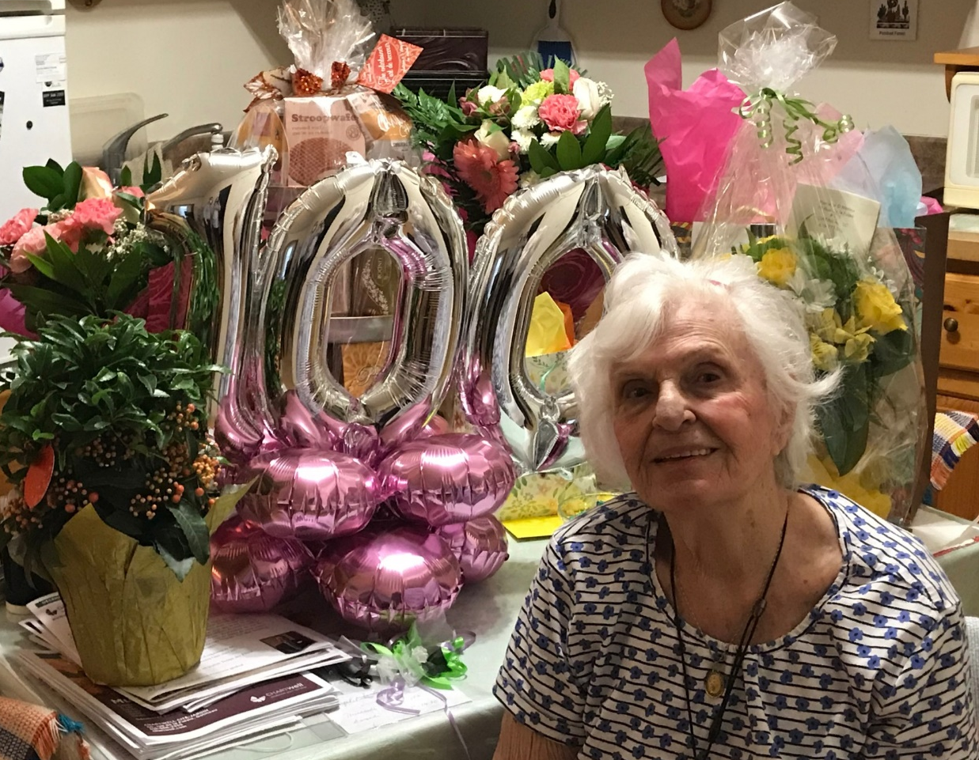
Madame Pierrette Meilleur
Bonne fête 30 novembre 2020

